|  |  |  |  |
| --- | --- | --- | --- |
| **COLEGIO PSICOPEDAGÓGICO EL ARTE DEL SABER – GUÍA DE TRABAJO** | | | |
| **ASIGNATURA:Matemáticas** | **GRADO:Octavo** | **PERIODO:3** | **FECHA:17/08/20-22/08/20** |

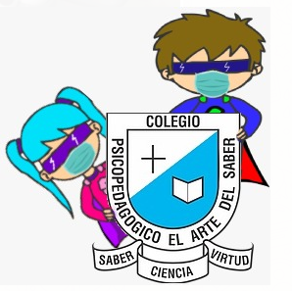

**TEMA:Triángulo de Pascal.**

**Fecha límite de entrega: 28/08/2020**

**Clase:**

**Time: Aug 24, 2020 10:50 AM Bogota**

**<https://us04web.zoom.us/j/73091296544?pwd=QUU1TEQzajBST25YWm5SRlZEM2hkdz09>**

**Meeting ID: 730 9129 6544**

**Passcode: 7WNpxj**

**Videos**

**Parte 1: <https://youtu.be/6kMMrREfV-A>**

**Parte 2: <https://youtu.be/w2sqstSNd2w>**

**Parte 3: <https://youtu.be/XJHbQlaTwcM>**

**Actividad**

1. Realizar 3 ejercicios de la clase pasada con procedimiento .